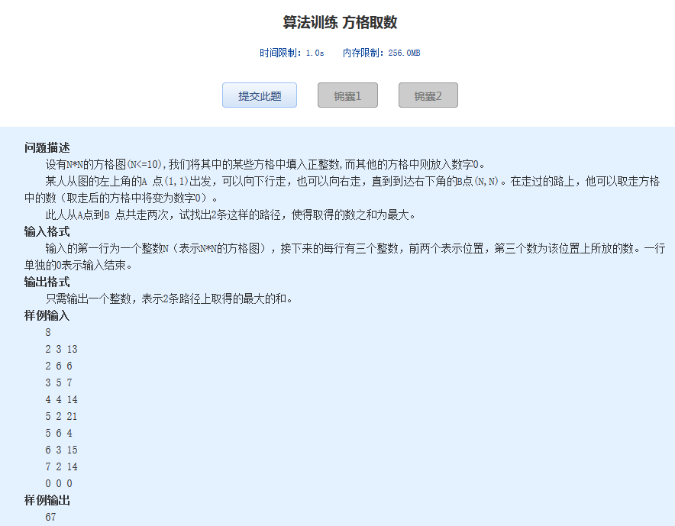算法训练 方格取数

时间限制：1.0s   内存限制：256.0MB

**问题描述**   
　　设有N*N的方格图(N<=10),我们将其中的某些方格中填入正整数,而其他的方格中则放入数字0。  
　　某人从图的左上角的A 点(1,1)出发，可以向下行走，也可以向右走，直到到达右下角的B点(N,N)。在走过的路上，他可以取走方格中的数（取走后的方格中将变为数字0）。  
　　此人从A点到B 点共走两次，试找出2条这样的路径，使得取得的数之和为最大。  
**输入格式**  
　　输入的第一行为一个整数N（表示N*N的方格图），接下来的每行有三个整数，前两个表示位置，第三个数为该位置上所放的数。一行单独的0表示输入结束。  
**输出格式**  
　　只需输出一个整数，表示2条路径上取得的最大的和。  
**样例输入**  
　　8  
　　2 3 13  
　　2 6 6  
　　3 5 7  
　　4 4 14  
　　5 2 21  
　　5 6 4  
　　6 3 15  
　　7 2 14  
　　0 0 0  
**样例输出**  
　　67